ФЕДЕРАЛЬНОЕ АГЕНТСТВО ЖЕЛЕЗНОДОРОЖНОГО ТРАНСПОРТА
Федеральное государственное бюджетное образовательное учреждение высшего образования
«Петербургский государственный университет путей сообщения
Императора Александра I»
(ФГБОУ ВО ПГУПС)

Кафедра «Мосты»

РАБОЧАЯ ПРОГРАММА
дисциплины
«СОДЕРЖАНИЕ И РЕКОНСТРУКЦИЯ МОСТОВ» (Б1.Б.32.1)
для специальности
23.05.06 «Строительство железных дорог, мостов и транспортных тоннелей»
по специализации
«Мосты»

Форма обучения – очная, очно-заочная, заочная

Санкт-Петербург
2016

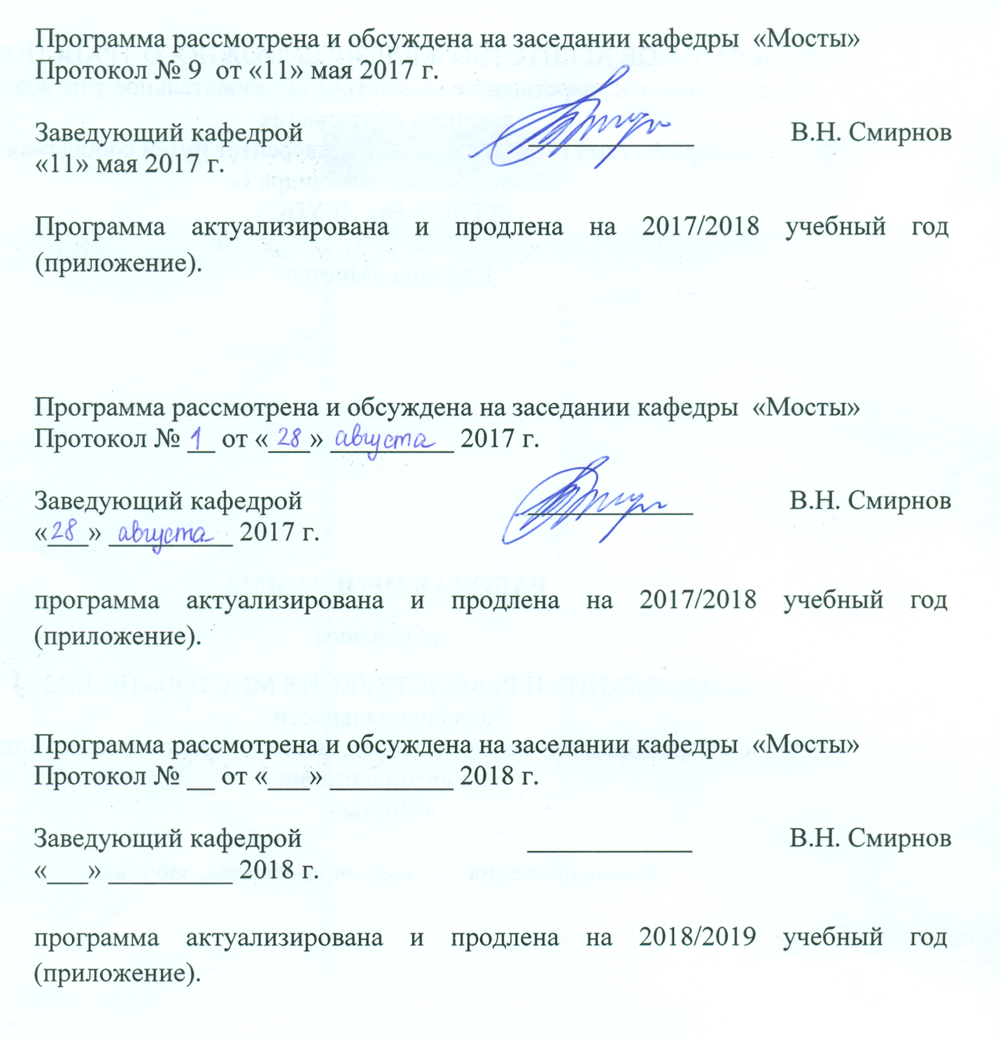

1. Цели и задачи дисциплины
Рабочая программа составлена в соответствии с ФГОС ВО, утвержденным приказом Министерства образовании и науки Российской Федерации от 12.09.2016 № 1160 по специальности 23.05.06 «Строительство железных дорог, мостов и транспортных тоннелей», по дисциплине «СОДЕРЖАНИЕ И РЕКОНСТРУКЦИЯ МОСТОВ».
Целью изучения дисциплины являются:
- приобретение совокупности знаний, умений и навыков для применения их в сфере профессиональной деятельности по организации и проведения необходимых работ, обеспечивающих безопасность, надежность и длительный срок службы мостовых сооружений, эксплуатируемых на железных дорогах;
- формирование характера мышления и ценностных ориентаций, при которых вопросы эксплуатации мостовых сооружений, расположенных на железных дорогах; рассматриваются в качестве приоритета в неразрывном единстве эффективности профессиональной деятельности и эксплуатационной надежности транспортных сооружений в процессе их содержания, ремонта, усиления и реконструкции.
Для достижения поставленных целей решаются следующие задачи:
- рассмотрение вопросов сбора, систематизации и анализа информационных исходных данных, необходимых для эксплуатации мостовых сооружений на железных дорогах;
- рассмотрение общих вопросов эксплуатации мостовых сооружений; технико-экономическое обоснование и принятие оптимальных решений усиления или реконструкции железобетонных и металлических пролетных строений и опор мостов и путепроводов с учетом их физического и морального состояния;
- рассмотрение вопросов оценки грузоподъемности мостов совместно с вопросами повышения срока службы сооружения и безопасных условий пропуска по ним поездных нагрузок;
- контроль соответствия реконструируемого мостового сооружения заданию на проектирование, стандартам, строительным нормам и правилам, техническим условиям и др.

2. Перечень планируемых результатов обучения по дисциплине, соотнесенных с планируемыми результатами освоения основной профессиональной образовательной программы
Планируемыми результатами обучения по дисциплине являются: приобретение знаний, умений, навыков и/или опыта деятельности.
В результате освоения дисциплины обучающийся должен:
ЗНАТЬ:
- технологию строительства и технического обслуживания мостов, водопропускных и других искусственных сооружений;
- существующие системы учета состояния мостов;
- организацию постоянного технического надзора и выполнения работ по текущему ремонту мостов;
- методы определения грузоподъемности эксплуатируемых мостовых сооружений;
- современные способы и методы проведения работ по обследованию и испытанию мостов;
- технологические схемы по капитальному ремонту и реконструкции мостов;
- нормативную документацию по техническому обслуживанию мостовых сооружений на железных дорогах и требования по обеспечению безопасного движения поездов по мостам.
УМЕТЬ:
- осуществлять техническое обслуживание искусственных сооружений;
- разрабатывать технологические схемы на капитальный ремонт и реконструкцию эксплуатируемых мостовых сооружений;
- выполнять статические и динамические расчеты мостовых конструкций;
- организовать техническое обслуживание мостового сооружения;
- определять грузоподъемность эксплуатируемого моста;
- обеспечить безопасность движения поездов по мостовому сооружению.
ВЛАДЕТЬ:
- современными методами расчета проектирования и технологиями строительства и технического обслуживания искусственных сооружений;
- современным программным обеспечением для выполнения экономических расчетов;
- приемами выполнения различных технологических операций по ремонту и реконструкции мостов;
- методикой расчетной оценки грузоподъемности и усиления мостов с разработкой конструкций их усиления;
- приёмами по обеспечению технического обслуживания эксплуатируемых мостов.
Приобретенные знания, умения, навыки и/или опыт деятельности, характеризующие формирование компетенций, осваиваемые в данной дисциплине, позволяют решать профессиональные задачи, приведенные в соответствующем перечне по видам профессиональной деятельности в п. 2.4 общей характеристики основной профессиональной образовательной программы (ОПОП).
Изучение дисциплины направлено на формирование следующих профессиональных компетенций (ПК), соответствующих виду профессиональной деятельности, на который ориентирована программа специалитета:
производственно-технологическая деятельность:
- способность разрабатывать проекты и схемы технологических процессов строительства, реконструкции, капитального ремонта и эксплуатации железнодорожного пути, мостов, тоннелей, метрополитенов, а также их обслуживания, с использованием последних достижений в области строительной науки (ПК-1);
- способность разрабатывать методическую и нормативную документацию по правилам содержания и эксплуатации пути, путевого хозяйства, мостов, тоннелей и метрополитенов (ПК-6).
Область профессиональной деятельности обучающихся, освоивших данную дисциплину, приведена в п. 2.1 общей характеристики ОПОП.
Объекты профессиональной деятельности обучающихся, освоивших данную дисциплину, приведены в п. 2.2 общей характеристики ОПОП.

3. Место дисциплины в структуре основной профессиональной образовательной программы
Дисциплина «Содержание и реконструкция мостов» (Б1.Б.32.1) относится к базовой части и является обязательной.

4. Объем дисциплины и виды учебной работы
Для очной формы обучения
Вид учебной работы | Всего часов | Семестр
 |  | 8
Контактная работа (по видам учебных занятий)  В том числе:  - лекции (Л)  - практические занятия (ПЗ)  - лабораторные работы (ЛР) | 48  32  16  - | 48  32  16  -
Самостоятельная работа (СРС) (всего) | 60 | 60
Контроль | - | -
Форма контроля знаний | З | З
Общая трудоемкость: час / з.е. | 108/3 | 108/3

Для очно-заочной формы обучения
Вид учебной работы | Всего часов | Семестр
 |  | 8
Контактная работа (по видам учебных занятий)  В том числе:  - лекции (Л)  - практические занятия (ПЗ)  - лабораторные работы (ЛР) | 32  16  16  - | 32  16  16  -
Самостоятельная работа (СРС) (всего) | 76 | 76
Контроль | - | -
Форма контроля знаний | З | З
Общая трудоемкость: час / з.е. | 108/3 | 108/3

Для заочной формы обучения
Вид учебной работы | Всего часов | Курс
 |  | 5
Контактная работа (по видам учебных занятий)  В том числе:  - лекции (Л)  - практические занятия (ПЗ)  - лабораторные работы (ЛР) | 12  8  4  - | 12  8  4  -
Самостоятельная работа (СРС) (всего) | 92 | 92
Контроль | 4 | 4
Форма контроля знаний | З | З
Общая трудоемкость: час / з.е. | 108/3 | 108/3

5. Содержание и структура дисциплины
5.1 Содержание дисциплины
№ п/п | Наименование  раздела дисциплины | Содержание раздела
Модуль 1
1. | Общие сведения по эксплуатации мостов и труб.  Организация содержания мостов и труб | Цель, задачи, содержание и метод изучения дисциплины, ее связь с другими дисциплинами учебного плана.  Типы мостов и труб, расположенных на железных дорогах России, и особенности их конструкции. Общие данные о состоянии мостов и их соответствие современным требованиям эксплуатации железных дорог. Особенности расчетных норм, по которым железнодорожные мосты проектировались в разные годы. Условия, вызывающие необходимость усиления или реконструкции мостов. Основные направления повышения эффективности и качества содержания и эксплуатации мостов и труб в условиях интенсификации перевозочного процесса на железных дорогах.  Техническое руководство эксплуатацией искусственных сооружений в системе ОАО «РЖД». Учет технического состояния сооружений. Автоматизированные системы учета технического состояния мостов и труб и контроля над их состоянием. Текущее содержание мостов и труб. Содержание подмостового русла и регуляционных сооружений. Пропуск высокой воды и ледохода. Содержание мостового полотна на мостах и обеспечение безопасности движения. Эксплуатационные обустройства на мостах. Мероприятия по повышению эксплуатационной надежности и долговечности мостов и труб.
Модуль 2
2. | Обследование мостов  Испытание мостов | Обследование подмостового русла и регуляционных сооружений.  Съемка плана и профиля моста.  Обследование состояния металлических пролетных строений. Классификация повреждений. Определение состояния заклепочных, болтовых и сварных соединений. Оценка степени коррозионных, усталостных, механических и др. повреждений элементов металлических пролетных строений.  Обследование состояния каменных, бетонных и железобетонных пролетных строений. Определение состояния водоотвода и гидроизоляции. Классификация трещин в бетоне пролетных строений и определение величины их раскрытия. Определение прочности бетона и качества его укладки.  Обследование состояния опор и опорных частей.  Обследование деревянных мостов. Определение степени загнивания и изношенности элементов деревянных мостов.  Обследование водопропускных труб.  Цель и задачи испытания мостов. Виды испытаний, испытательные нагрузки. Организация испытания мостов. Методика испытаний и ее разработка.  Приборы и аппаратура. Техника измерения напряжений, прогибов пролетных строений, перемещений, углов поворотов, параметров колебаний конструкции. Выбор приборов и аппаратуры для различных измерений при испытаниях мостов. Обработка результатов испытаний и их анализ.
Модуль 3
3. | Определение грузоподъемности пролетных строений мостов  Определение грузоподъемности опор мостов | Общие положения определения грузоподъемности мостов методом классификации. Класс элемента. Класс нагрузки.  Определение грузоподъемности металлических пролетных строений.  Оценка грузоподъемности балок со сплошной стенкой. Определение грузоподъемности элементов решетчатых главных ферм пролетных строений. Учет влияния повреждений элементов на их несущую способность. Особенности определения грузоподъемности усиленных элементов. Классификация подвижных нагрузок и оценка возможности их пропуска по мосту. Использование современных программных средств при классификации пролетных строений.  Определение грузоподъемности железобетонных пролетных строений.  Основные положения оценки грузоподъемности опор. Методы перерасчета каменных и бетонных мостов.
Модуль 4
4. | Ремонт и усиление мостов и труб  Реконструкция мостов и труб | Ремонт металлических пролетных строений.  Защита металлических пролетных строений от коррозии. Ремонт клепанных пролетных строений. Особенности ремонта сварных элементов и соединений. Способы устранения повреждения опорных частей.  Ремонт железобетонных пролетных строений.  Способы ремонта пролетных строений. Ремонт и смена гидроизоляции. Применение новых синтетических материалов для ремонта пролетных строений. Механизация работ при ремонте.  Ремонт бетонных, каменных пролетных строений и массивных опор.  Особенности ремонта каменных и бетонных мостов. Выбор способа ремонта опор. Торкретирование и нагнетание раствора, инъектирование синтетических быстротвердеющих компаундов. Устройство железобетонных поясов и оболочек.  Ремонт водопропускных труб.  Ремонт и смена гидроизоляции. Заделка швов между звеньями и секциями труб, перекладка оголовков, звеньев и др.  Ремонт деревянных мостов.  Замена отдельных элементов деревянных мостов. Защита от гниения с использованием различных антисептических материалов, устройство бандажей, устранение застоя вода в элементах конструкций и др.  Техника безопасности и защита окружающей среды при ремонте мостов и труб.  Экономическое обоснование целесообразности и степени усиления мостов.  Усиление металлических пролетных строений.  Цель и способы усиления. Усиление посредством увеличения площади поперечного сечения элементов, установкой дополнительных элементов или опор, изменением системы ферм или балок и др. Усиление с разгрузкой от собственного веса и без разгрузки. Методика расчета усиления элементов металлических пролетных строений.  Усиление железобетонных, бетонных и каменных пролетных строений и опор.  Способы усиления балочных железобетонных пролетных строений. Усиление пролетных строений увеличением их поперечного сечения. Усиление пролетных строений изменением их расчетной схемы.  Усиление арочных каменных и бетонных пролетных строений.  Способы усиления, связанные с разгрузкой свода от веса надсводных строений или возведением дополнительных сводов над существующим сводом, под ним или рядом с ним. Усиление сводов нагнетанием в кладку цементного раствора. Набрызгбетонирование сводов.  Усиление опор.  Усиление фундаментов опор. Усиление кладки тела опоры.  Техника безопасности и защита окружающей среды при усилении мостов и труб.  Цель и задачи реконструкции мостов и труб. Технико-экономическое обоснование целесообразности реконструкции.  Реконструкция мостов с заменой пролетных строений. Способы снятия существующих и установка новых пролетных строений.  Различные варианты переустройства мостов при увеличении числа полос движения.  Реконструкция мостов в связи с изменением подмостового габарита. Прочие виды реконструкции мостов.  Реконструкция водопропускных труб.  Способы замены старой трубы новой. Удлинение трубы при уширении улицы (дороги). Переустройство входных и выходных оголовков с увеличением их водопропускной способности.  Техника безопасности и защита окружающей среды при реконструкции мостов и труб.

5.2 Разделы дисциплины и виды занятий
Для очной формы обучения:
№ п/п | Наименование раздела дисциплины | Л | ПЗ | ЛР | СРС
1 | Общие сведения по эксплуатации  мостов и труб.  Организация содержания мостов и труб | 8 | 2 | - | 10
2 | Обследование мостов.  Испытание мостов. | 8 | 2 | - | 10
3 | Определение грузоподъемности пролетных строений мостов.  Определение грузоподъемности опор мостов. | 8 | 10 | - | 30
4 | Ремонт и усиление мостов и труб  Реконструкция мостов и труб | 8 | 2 | - | 10
Итого |  | 32 | 16 | - | 60

Для очно-заочной формы обучения
№ п/п | Наименование раздела дисциплины | Л | ПЗ | ЛР | СРС
1 | Общие сведения по эксплуатации  мостов и труб.  Организация содержания мостов и труб | 4 | 2 | - | 15
2 | Обследование мостов.  Испытание мостов. | 4 | 2 | - | 15
3 | Определение грузоподъемности пролетных строений мостов.  Определение грузоподъемности опор мостов. | 4 | 10 | - | 31
4 | Ремонт и усиление мостов и труб  Реконструкция мостов и труб | 4 | 2 | - | 15
Итого |  | 16 | 16 | - | 76

Для заочной формы обучения
№ п/п | Наименование раздела дисциплины | Л | ПЗ | ЛР | СРС
1 | Общие сведения по эксплуатации  мостов и труб.  Организация содержания мостов и труб | 2 | 1 | - | 15
2 | Обследование мостов.  Испытание мостов. | 2 | 1 | - | 15
3 | Определение грузоподъемности пролетных строений мостов.  Определение грузоподъемности опор мостов. | 2 | 1 | - | 42
4 | Ремонт и усиление мостов и труб  Реконструкция мостов и труб | 2 | 1 | - | 20
Итого |  | 8 | 4 | - | 92

6. Перечень учебно-методического обеспечения для самостоятельной работы обучающихся по дисциплине
№ п/п | Наименование раздела | Перечень учебно-методического обеспечения
1. | Общие сведения по эксплуатации мостов и труб.  Организация содержания мостов и труб | - Карапетов Э.С., Мячин В.Н., Фролов Ю.С. Содержание и реконструкция городских транспортных сооружений: учебное пособие. – М.: ФГБОУ «Учебно-методический центр по образованию на железнодорожном транспорте», 2013.  - Бокарев С.А. Содержание искусственных сооружений с использованием информационных технологий. Уч.пособие для вузов ж.д.трансп./С.А.Бокарев, С.С.Прибытков, А.Н.Яшнов, М.: ФГБОУ 2008.
2. | Обследование мостов.  Испытание мостов. | - Рузов А.М. Эксплуатация мостового парка. – М.: Академия,2007.  - Инженерные сооружения в транспортном строительстве / учебник, в 2-х книгах /под ред. Саламахина. – М.: Academia, 2008.
3. | Определение грузоподъемности пролетных строений мостов.  Определение грузоподъемности опор мостов. | 1. Карапетов Э.С. Определение грузоподъемности металлических пролетных строений железнодорожных мостов и условий пропуска по ним поездов: учеб. пособие / Э.С. Карапетов, В.Н. Мячин. – СПб.: Петербургский гос. ун-т путей сообщения, 2013.  2.Свод правил СП 35.13330.2011; Мосты и трубы. Актуализированная редакция СНиП 2.05.03 – 84*. М.:Минрегион РФ/ОАО «ЦПП», 2011.
4. | Ремонт и усиление мостов и труб  Реконструкция мостов и труб. | 1. Карапетов Э.С., Мячин В.Н., Фролов Ю.С. Содержание и реконструкция городских транспортных сооружений: учеб. пособие. – М.: ФГБОУ «Учебно-методический центр по образованию на железнодорожном транспорте», 2013.  2. Карапетов Э.С. Усиление и ремонт мостов: учеб. пособие/ Э.С. Карапетов, В.Н. Мячин. – СПб.: Петербургский гос. ун-т путей сообщения, 2013.

7. Фонд оценочных средств для проведения текущего контроля успеваемости и промежуточной аттестации обучающихся по дисциплине
Фонд оценочных средств по дисциплине «СОДЕРЖАНИЕ И РЕКОНСТРУКЦИЯ МОСТОВ» является неотъемлемой частью рабочей программы и представлен отдельным документом, рассмотренным на заседании кафедры «Мосты» и утвержденным заведующим кафедрой.

8. Перечень основной и дополнительной учебной литературы, нормативно-правовой документации и других изданий, необходимых для освоения дисциплины.
8.1 Перечень основной учебной литературы, необходимой для освоения дисциплины
1. Карапетов Э.С., Мячин В.Н., Фролов Ю.С. Содержание и реконструкция городских транспортных сооружений: учеб. пособие. - М.: ФГБОУ "Учебно-методический центр по образованию на железнодорожном транспорте", 2013. - 300 с.

8.2 Перечень дополнительной учебной литературы, необходимой для освоения дисциплины
1. Карапетов Э.С. Определение грузоподъемности металлических пролетных строений железнодорожных мостов и условий пропуска по ним поездов: учеб. пособие / Э.С. Карапетов, В.Н. Мячин. - СПб. Петербургский гос. ун-т путей сообщения, 2013.- 70 с.
2. Карапетов Э.С. Усиление и ремонт мостов: учеб. пособие/ Э.С. Карапетов, В.Н. Мячин. - СПб.: Петербургский гос. ун-т путей сообщения, 2013.- 61 с.

8.3 Перечень нормативно-правовой документации, необходимой для освоения дисциплины
1. Свод правил СП 35.13330.2011; Мосты и трубы. Актуализированная редакция СНиП 2.05.03 - 84*. М.: Минрегион РФ/ОАО "ЦПП", 2011.- 339 с.
8.4 Другие издания, необходимые для освоения дисциплины
1. Содержание, реконструкции, усиление и ремонт мостов и труб /В.О. Осипов, Ю.Г. Козьмин, А.А. Кирста, Э.С. Карапетов, Ю.Г. Рузин; Под ред. В.О. Осипова и Ю.Г. Козьмина. - М.: Транспорт, 1996. -471 с.

9. Перечень ресурсов информационно-телекоммуникационной сети «Интернет», необходимых для освоения дисциплины
- Личный кабинет обучающегося и электронная информационно-образовательная среда. [Электронный ресурс]. – Режим доступа: http://sdo.pgups.ru/ (для доступа к полнотекстовым документам требуется авторизация).
- Электронно-библиотечная система ibooks.ru [Электронный ресурс]. Режим доступа: http://ibooks.ru/ — Загл. с экрана.
- Электронно-библиотечная система ЛАНЬ [Электронный ресурс]. Режим доступа: https://e.lanbook.com/books — Загл. с экрана.

10. Методические указания для обучающихся по освоению дисциплины

Порядок изучения дисциплины следующий:
- Освоение разделов дисциплины производится в порядке, приведенном в разделе 5 «Содержание и структура дисциплины». Обучающийся должен освоить все разделы дисциплины с помощью учебно-методического обеспечения, приведенного в разделах 6, 8 и 9 рабочей программы.
- Для формирования компетенций обучающийся должен представить выполненные типовые контрольные задания или иные материалы, необходимые для оценки знаний, умений, навыков и (или) опыта деятельности, предусмотренные текущим контролем (см. фонд оценочных средств по дисциплине).
- По итогам текущего контроля по дисциплине, обучающийся должен пройти промежуточную аттестацию (см. фонд оценочных средств по дисциплине).

11. Перечень информационных технологий, используемых при осуществлении образовательного процесса по дисциплине, включая перечень программного обеспечения и информационных справочных систем
При осуществлении образовательного процесса по дисциплине «СОДЕРЖАНИЕ И РЕКОНСТРУКЦИЯ МОСТОВ» используются следующие информационные технологии:
- технические средства (персональные компьютеры, интерактивная доска);
- методы обучения с использованием информационных технологий (компьютерное тестирование, демонстрация мультимедийных материалов).
Дисциплина обеспечена необходимым комплектом лицензионного программного обеспечения, установленного на технических средствах, размещенных в специальных помещениях и помещениях для самостоятельной работы в соответствии с расписанием занятий.

12. Описание материально-технической базы, необходимой для осуществления образовательного процесса по дисциплине

Материально-техническая база обеспечивает проведение всех видов учебных занятий, предусмотренных учебным планом по данной специальности и соответствует действующим санитарным и противопожарным нормам и правилам.
Она содержит специальные помещения - учебные аудитории для проведения занятий лекционного типа, практических занятий и занятий семинарского типа, групповых и индивидуальных консультаций, текущего контроля и промежуточной аттестации, а также помещения для самостоятельной работы и помещения для хранения и профилактического обслуживания учебного оборудования. Помещения на семестр учебного года выделяются в соответствии с расписанием занятий.
Специальные помещения укомплектованы специализированной мебелью и техническими средствами обучения, служащими для представления учебной информации большой аудитории.
Для проведения занятий лекционного типа предлагаются наборы демонстрационного оборудования, обеспечивающие тематические иллюстрации, соответствующие примерным программам дисциплин, рабочим учебным программам дисциплин.
Помещения для самостоятельной работы обучающихся оснащены компьютерной техникой с возможностью подключения к сети «Интернет» и обеспечением доступа в электронную информационно-образовательную среду организации.

